**实验内容：**

编程实现决策树算法，并给出西瓜数据集2.0a（教材76页表4.1）上的结果。

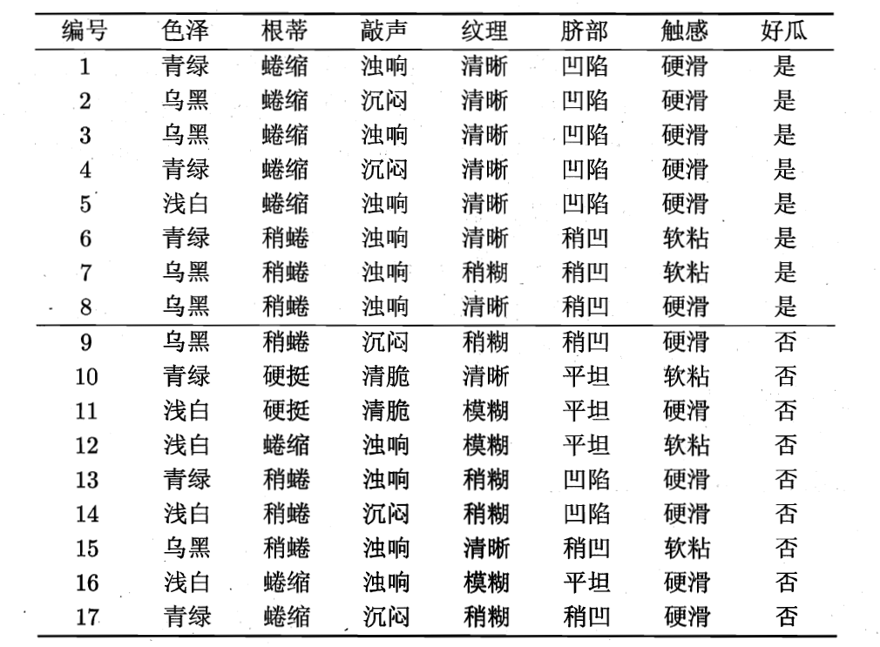

**实验要求：**

（1）使用python、matlab、C/C++语言编写均可。

（2）分别实现ID3、CART两种决策树算法。。

**结果输出：**

将生成的决策树结果打印出来，自定展示方式（字典、图形等展示均可）。